**Javier Dart Belenguer 2º DAW**

**1. Editor Atom**

Atom es un editor Opensource que cuenta con numerosas capacidades de personalización. Visita su web y describe 3 características que consideres que lo hacen interesante.

* ayuda a escribir código más rápido con un autocompletado inteligente y flexible.
* Puedes dividir su interfaz en varios paneles para comparar y editar el código entre los archivos.
* Puedes navegar y abrir fácilmente un solo archivo, un proyecto completo o varios proyectos en una sola ventana

Lee la siguiente entrada en la que se comentan opciones de personalización de Atom y aplica las opciones siguientes:

1. Indica qué nombres de fichero debe ignorar

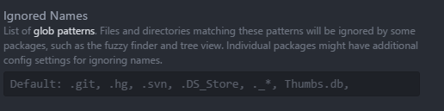

1. Configura la carpeta de los proyectos

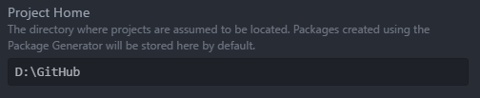

1. Instala el paquete color-picker y comprueba que funciona

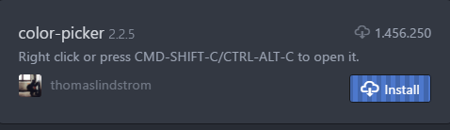

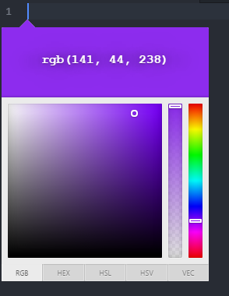

1. Instala otro paquete que consideres interesante del artículo y comprueba que funciona

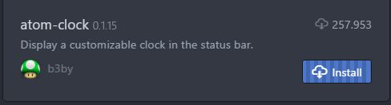



Realiza pantallazos de las pantallas de configuración que necesites modificar y de las comprobaciones de uso de los paquetes instalados.

**2. Browser-Sync**

Browser-Sync es un servidor virtual que como puedes comprobar en su web proporciona numerosas funcionalidades. El primer paso para instalarlo es instalar NodeJS (Puedes comprobar la versión instalada con node - - version en la línea de comandos). Sigue las indicaciones que sugiere la web de Browser-Sync y realiza un guía sencilla con los pantallazos de los pasos que has seguido (HowTo de instalación). Comprueba con una web sencilla, que Browser-Sync es capaz de sincronizar el navegador y el editor. Ejecutando la instrucción siguiente en el directorio de trabajo:



Browser-sync start --server --directory --files "**/*"

Para realizar esta tarea, puedes escoger el sistema operativo que prefieras: Windows o Linux.

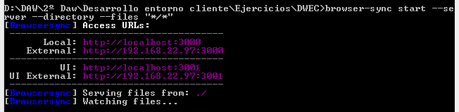

**3. Instalar Git**

Instala Git para hacer uso del repositorio de manera local. Para ello, descarga el instalable y sigue los pasos. Ten en cuenta que es recomendable que modifiques las opciones por defecto en los pasos siguientes:

1. Indica que puede emplear Git desde el prompt de Windows

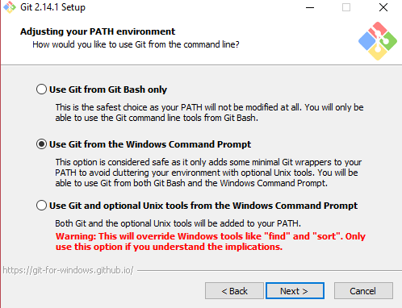

1. Indica que use la consola de Windows por defecto (en configurar el terminal)

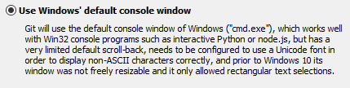

Puedes comprobar con git - - versión la versión que has instalado.

Realiza un pantallazo con esta última pantalla al finalizar la instalación



**4. Crear un repositorio en Github**

• Crea un usuario de Github

• Crea un repositorio y una vez creado, copia la url y ejecuta en el prompt del terminal y las instrucciones necesarias para copiar el repositorio en local, actualizar cambios en local en el servidor remoto y actualizar cambios desde el servidor remoto:

Git init



(Lo utilizas en la ruta local en la que quieras que esté el repositorio para inicializarlo)

Git clone <url>

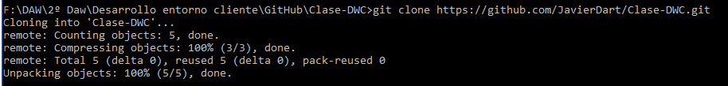

Git status

(Comprueba los cambios realizados)

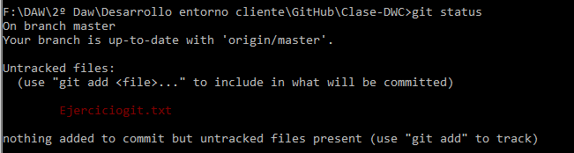

Git add <recurso>

Marca algo localmente para enviar



Git commit –m “Mensaje a guardar”

Guarda los cambios en el histórico del proyecto



Git pull

Actualiza localmente los cambios del servidor



Git push

Actualiza en el repositorio remoto los cambios locales

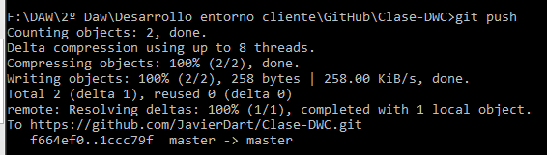

Copia la url y realiza un pantallazo de la carpeta local con los ficheros del repositorio

https://github.com/JavierDart/Clase-DWC.git

